1. На жорсткому диску створити папку Студент_прізвище.

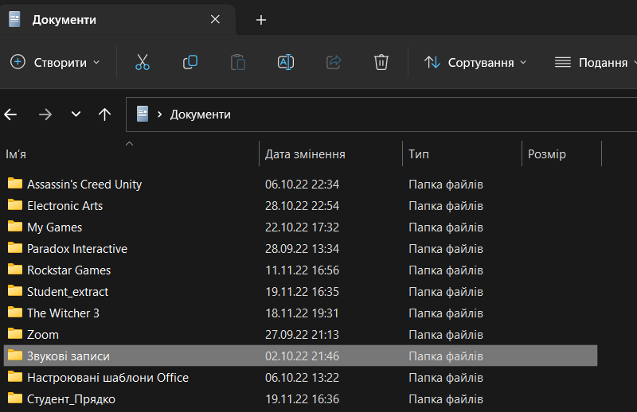



2. За допомогою пошукової системи ОС Windows знайти на диску С: по два файли кожного виду: текстові (.txt), графічні (.bmp), файли програм (.exe), документи (.doc), компоненти програм (.dll), файли-довідники (.hlp). Скопіювати їх в папку.

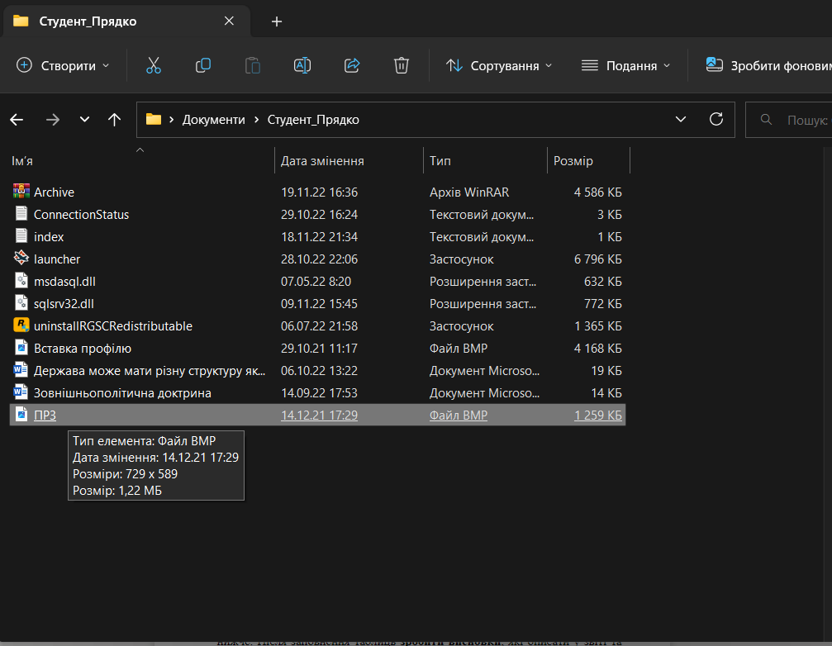

3. Всі знайдені файли помістити в архів, який назвати Archive, і помістити його у папку Студент_прізвище. Перевірити правильність створення архіву.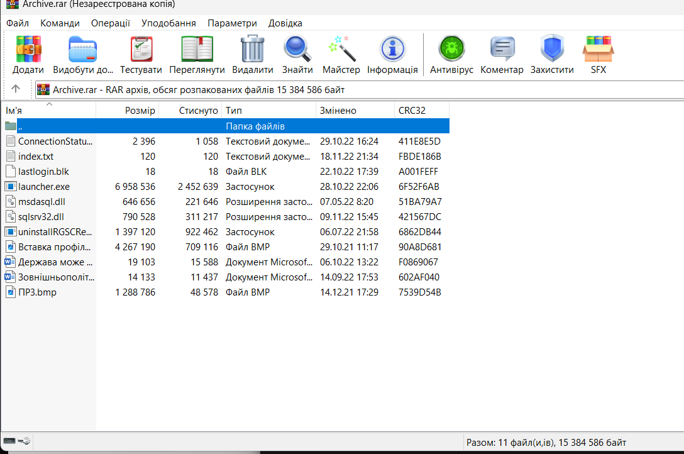

4. Створити папку Student_extract на жорсткому диску. Видобути файли архіву Archive в папку Student_extract .

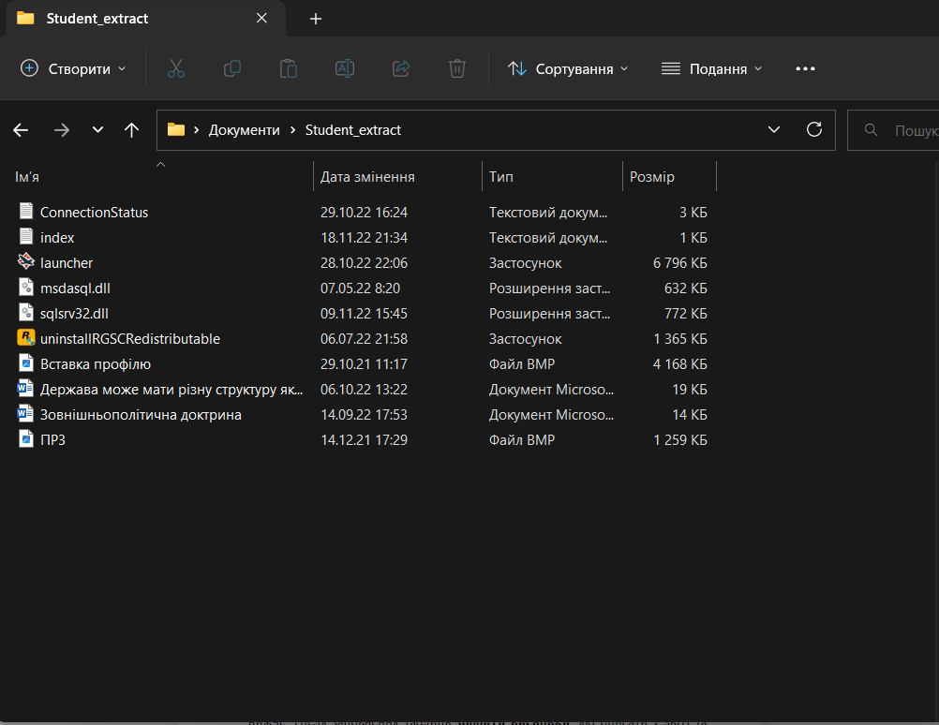

5. До архіву Archive добавити довільний файл.

6. Вилучити із архіву Новий архів довільний файл.

7. Створити SFX-архів на дисках, до якого записати всі графічні файли, що зберігаються у папці Student на диску.



8. Створити з файлу Archive багатомний архів та розархівувати його.

